Что бы убить программу, мы при помощи команды:
ps -ef —forest посмотрели номер выполняющейся команды

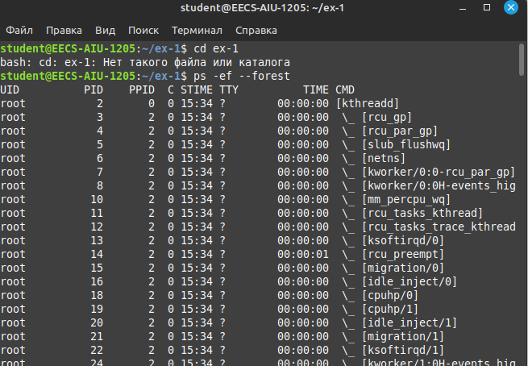
затем при помощи команды kill и ее номера останавливаю её
